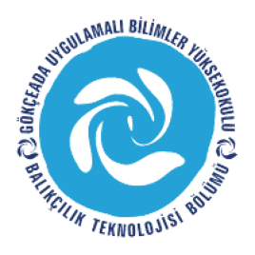
ÇANAKKALE ONSEKİZ MART ÜNİVERSİTESİ
GÖKÇEADA UYGULAMALI BİLİMLER YÜKSEKOKULU
BALIKÇILIK TEKNOLOJİSİ BÖLÜMÜ LİSANS PROGRAMI
2017-2018 BAHAR DÖNEMİ İKİNCİ SINIF ARA SINAV PROGRAMI

DERS | TARİH |  | SAAT | YER | GÖZETMEN
Su Ürünleri İşleme Teknolojileri  (Yard.Doç.Dr. Aytaç ALTIN) | 09.4.18  PAZARTESİ |  | 13:00 | DERSLİK 3 | –
SCUBA I  (Doç.Dr. Deniz ACARLI) | 10.4.18  SALI |  | 11:00 | DERSLİK 3 | –
Ağ Yapım ve Donam Tekniği  (Doç.Dr. Deniz ACARLI) |  | 11.4.18  ÇARŞAMBA | 10:00 | DERSLİK 3 | –
Balıkçılıkta Bilgisayar Uyg.  (Doç.Dr. Hakan AYYILDIZ) | 12.4.18  PERŞEMBE |  | 14:00 | DERSLİK 3 | –
Oseanoloji  (Öğr.Gör. M. İdil ÖZ) | 13.4.18  CUMA |  | 10:00 | DERSLİK 3 | –
Gıda Mikrobiyolojisi  (Yard.Doç.Dr. Aytaç ALTIN) | 17.4.18  SALI |  | 11:00 | DERSLİK 3 | –

